«Нет в России семьи такой. Где б ни памятен был свой герой. И глаза молодых солдат с фотографий увядших глядят.»
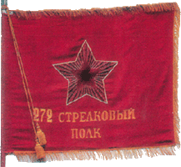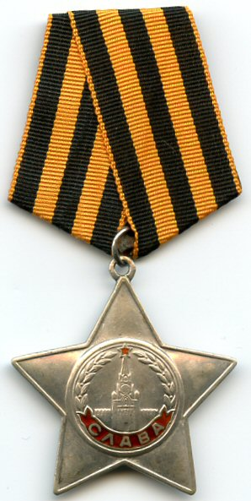

Комлев Василий Александрович.
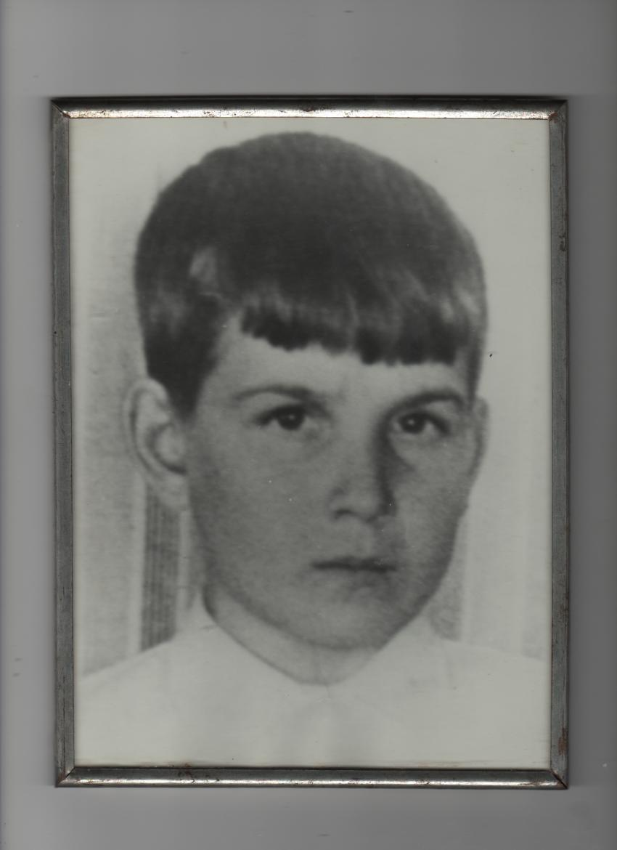

Родился в деревне Солоновка Омутинского района Тюменской (Омской) области. Он и две сестры рано потеряли родителей. Голодный сирота прибавив себе год ,сославшись на потерю документов и изменив себе отчество на "Андреевич" чтобы не разоблачили ушёл в 17 лет на фронт.
В составе первого Прибалтийского фронта 90 гвардейской Витебской стрелковой дивизии , 272 гвардейского стрелкового полка 1 батальона 171 стрелковой роты наводчик станкового пулемёта «Максим» со своим расчётом участвовал в операции «Багратион» при освобождении Белоруссии.
22 июня 1944 года 1 стрелковый батальон прорвал сильно укреплённую глубоко эшелонированную оборону неприятеля и освободил деревни Картоши и Плиговки. Гитлеровцы встретили советских бойцов ураганным артиллерийско-пулемётным огнём. В критический момент, когда пал смертью храбрых наступавший в авангарде командир 171-й стрелковой роты, и ее бойцы залегли, гвардии майор Николай Фомин личным примером увлёк подразделение в атаку, поднявшись во весь рост и, невзирая на смертоносный огонь противника, устремился в боевые порядки залегшей роты, с возгласом «За Родину! Вперед!» поднял весь её личный состав и двинулся на гитлеровцев, поливая их огнём из всех видов оружия. 171-я стрелковая рота и 1-й батальон в стремительном броске прорвали линию обороны противника.
Воины-гвардейцы захватили четыре вражеских орудия, миномётную батарею, три пулемёта, что способствовало успешному наступлению 272-го гвардейского стрелкового полка и освобождению 4 июля 1944 года города Полоцка Витебской области.
09 Июля 1944года Комлев Василий Представлен к ордену Славы 3 степени.
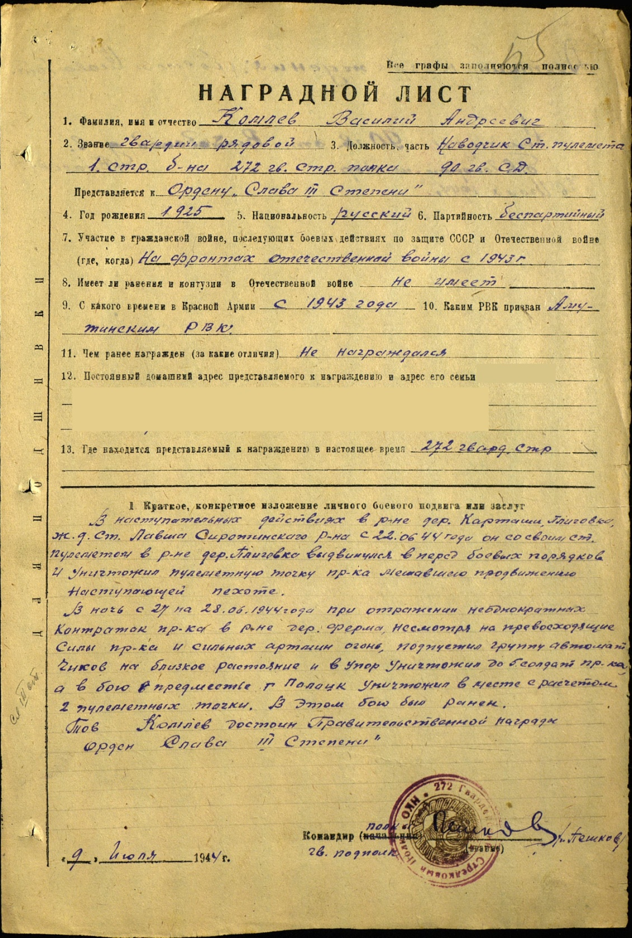

16 июля 1944 года Комлев Василий погиб в 200 метрах юго-восточнее хутора Сакляпанишки в Латвии, вместе со своим расчётом, не получив награды. 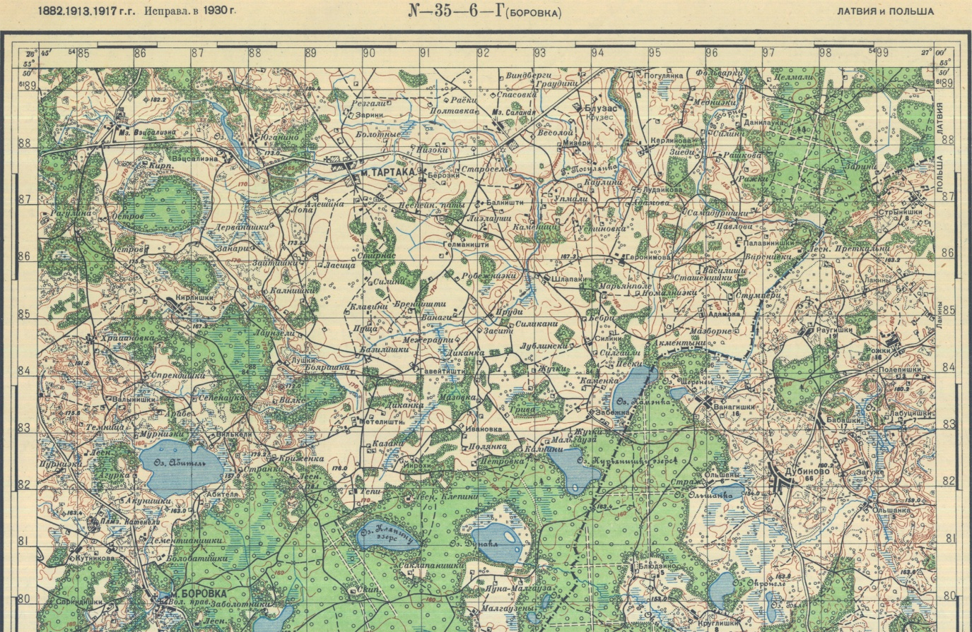
Сакляпанишки
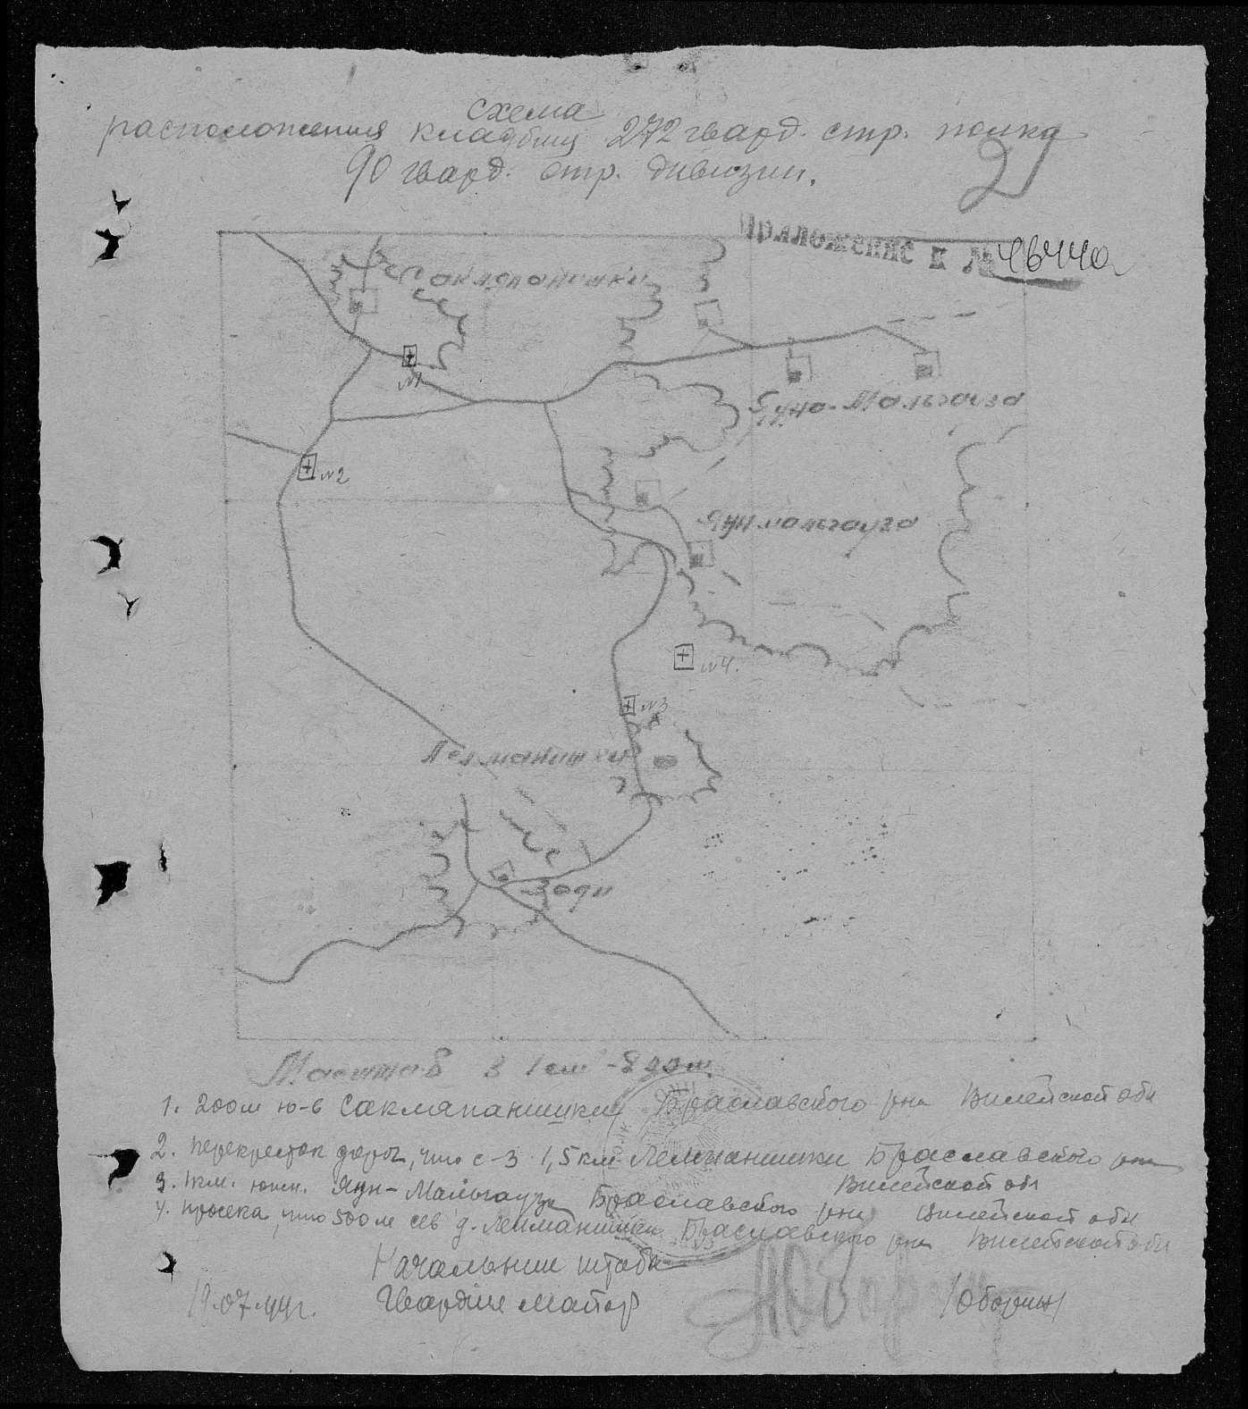
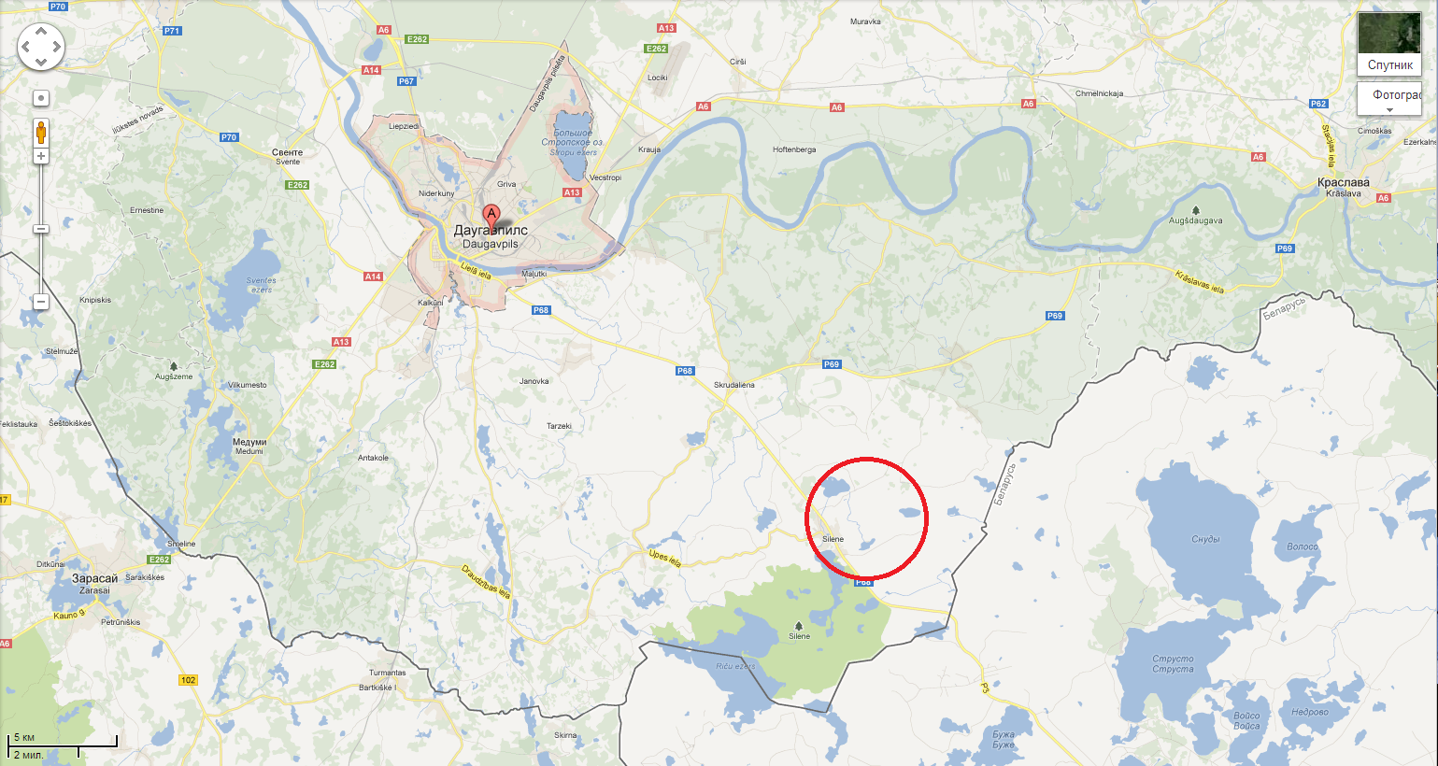

Так и лежат они там:
- Мишин Иван Петрович ст. пулемётчик рядовой 1926г рождения Пензенская обл. Лупинский район.
- Ульянов Иван Васильевич сержант1925г рождения д. Гавриловка Московской обл.
- Комлев Василий Андреевич рядовой (правильно Александрович) 1925(правильно 1926г рождения) деревня Солоновка Тюменской (ранее Омской обл.) Омутинского района.
- Данич Иван Павлович стрелок 1913г рождения Коми АССР Устимский район.
Мои собственные поиски дали следующие результаты: погибших бойцов якобы перезахоронили, только вот какая штука получается: одни из них увековечены в г. Браславе, другие в пос. Зарачье. Василий Комлев в посёлке Шангейде, но там его фамилия была выбита с ошибкой: «Конисев» без имени и без отчества. Так прочитал видимо Литовец выбивший надпись, прописью написанную коряво в документе. Ясно, что к перезахоронению отнеслись формально: просто снесли надгробие в лесу. Сейчас это исправить в той стране, наверное, невозможно.
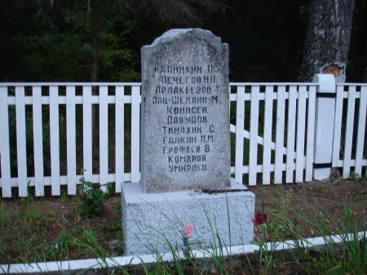

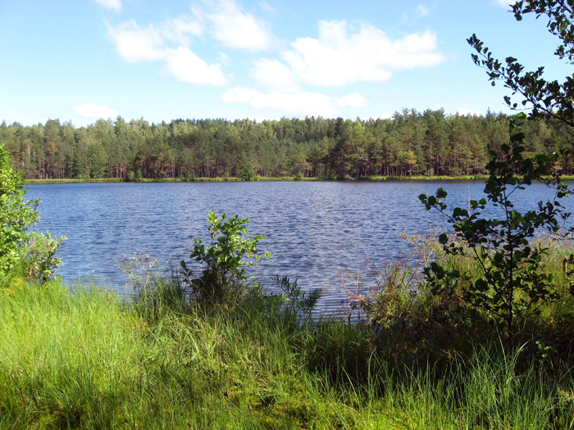

После войны о вас, ребята, помнили долго... Каждый год 9 мая здесь собиралось много народа! Приезжали ваши друзья-однополчане, с которыми вы бок о бок прошли по этим местам (только они были уже седыми и, глядя на вас, вспоминали свою молодость...), приезжали ваши родственники и благодарили судьбу, что вам здесь хорошо лежать под тенью вечно зелёных деревьев...
Вас регулярно посещали дети из местных окраин, потому, что здесь, на этом священном месте, они давали вам клятву верности, вступая в пионеры и комсомол. Здесь всегда было шумно и людно, было много цветов, потому, что вас помнили и любили! Но время неумолимо летит вперёд и уже те, кто убивал и грабил местное население, кто стрелял вам в спины, кто был за одно с фашистами и воевал против вас - они уже в почёте у местных властей, и ваше пребывание на их территории - кость в горле, так как вы, в понимании их перекроенной новой истории, - захватчики и оккупанты!

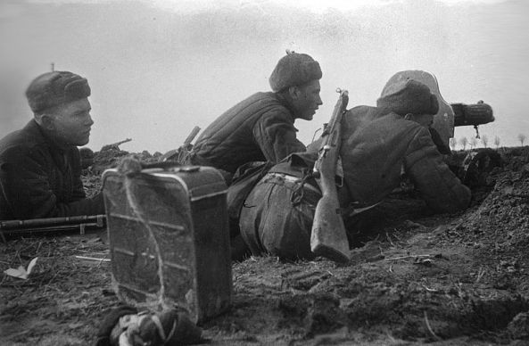
Прибалтийский фронт 1944год. Пулемётный расчёт на боевой позиции.

